华北电力大学
实 验 报 告
|
|

实验名称
课程名称
|
|
专业班级： 学生姓名：
学 号： 成 绩：
指导教师： 实验日期：

第一部分、知网跨库高级检索
第一步、确定实习数据库名称：中国知网数据库
第二步、确定检索课题：人工智能 机器学习
内容描述：
1）人工智能是计算机科学的一个分支，它企图了解智能的实质，并生产出一种新的能以人类智能相似的方式做出反应的智能机器，该领域的研究包括机器人、语言识别、图像识别、自然语言处理和专家系统等。
2）机器学习专门研究计算机怎样模拟或实现人类的学习行为，以获取新的知识或技能，重新组织已有的知识结构使之不断改善自身的性能。它是人工智能的核心，是使计算机具有智能的根本途径，其应用遍及人工智能的各个领域，它主要使用归纳、综合而不是演绎。
第三步、确定检索方式：知网高级跨库检索
第四步、检索过程：
1）条件限定
希望检索到清华大学人工智能主题下关于机器学习方面的文献，时间截止到最新日期。检索词为“人工智能”and“机器学习”，作者机构为“清华大学”，发表时间截止到当日。
2）编辑检索式：
SU='人工智能'*'机器学习' and AF='清华大学'
3）检索项的输入：
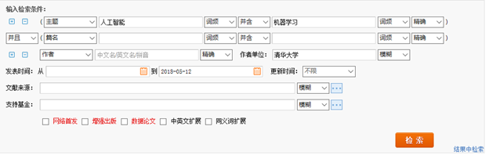

4）检索结果：
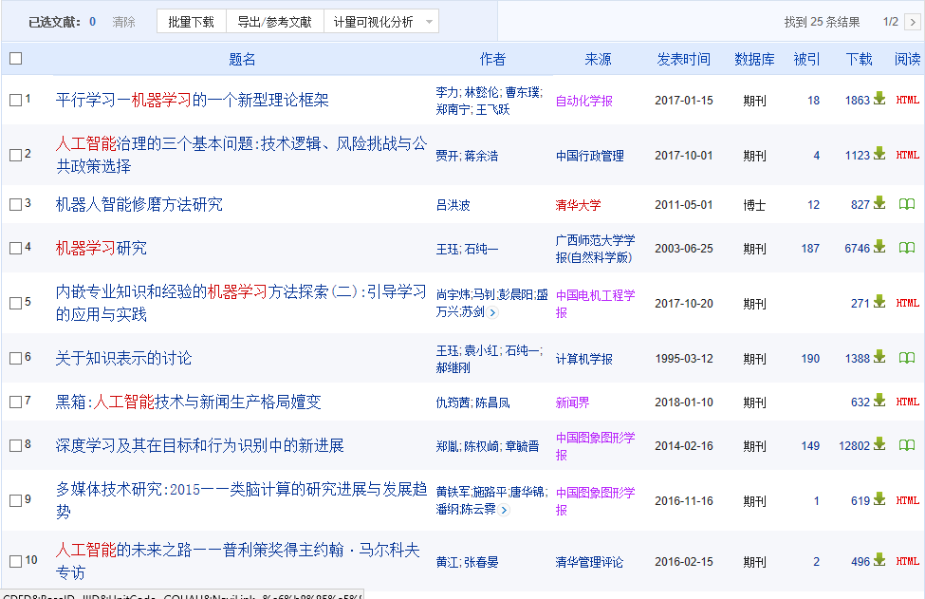
检索结果25条，期刊论文20篇，国内会议论文2篇，硕士论文2篇，博士论文1篇
结果分析：我认为检索结果偏多，且与我的要求相关性不大。我要求是清华大学发表的论文，且主题为人工智能，关键算法为机器学习。而不是人工智能或机器学习，或者其他的什么机构。对检索做出如下改进：

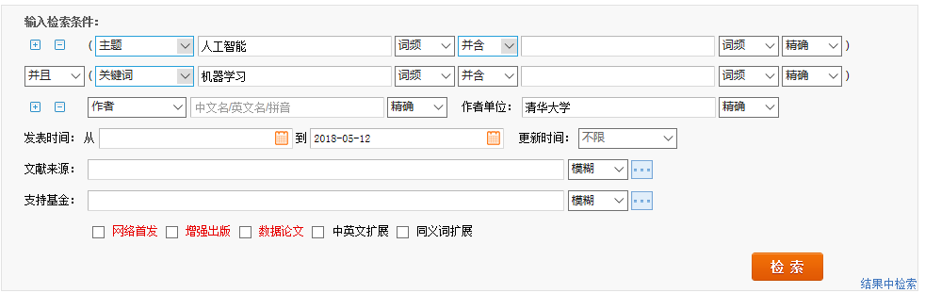
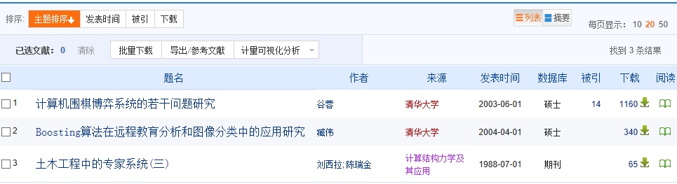
检索结果3条，期刊论文1篇，硕士论文2篇。
5）检索结果导出：
[1]臧伟. Boosting算法在远程教育分析和图像分类中的应用研究[D].清华大学,2004.
[2]谷蓉. 计算机围棋博弈系统的若干问题研究[D].清华大学,2003.
[3]刘西拉,陈瑞金. 土木工程中的专家系统(三)[J]. 计算结构力学及其应用,1988,(02):107-112.
6）通过本次实习，掌握了在知网上搜索需要的文献的方法，同时通过调整搜索方式、检索式来使得检索更加快捷方便和准确，更有效率地找到自己想要的文献。
本次检索的主题为人工智能和机器学习。人工智能是当前十分火热的课题，它应用在生活中的方方面面，而机器学习又是人工智能的重要算法。在本次检索的文献中，我了解了专家系统在土木工程中的实例和应用，以及机器学习算法在围棋博弈论中的实现，还有计算机视觉方面的图像处理。这也是我希望看到的检索内容，以机器学习算法为核心的人工智能在生活中的应用。

第二部分、与专业相关的外文数据库
第一步、确定实习数据库名称：尚唯科技报告资源服务系统
第二步、确定检索课题：computer vision + 3-D
内容描述：
1）computer vision，计算机视觉，是人工智能的一个重要领域。它是一门研究如何使机器“看”的科学，更进一步的说，就是是指用摄影机和电脑代替人眼对目标进行识别、跟踪和测量等机器视觉，并进一步做图形处理，使电脑处理成为更适合人眼观察或传送给仪器检测的图像。
2）今天的3D，主要特指是基于电脑、互联网的数字化的3D/三维/立体技术，包括3D软件技术和3D硬件技术。3D是基于电脑/网络/数字化平台的现代工具性基础共用技术，包括3D软件的开发技术、3D硬件的开发技术，以及3D软件、3D硬件与其他软件硬件数字化平台/设备相结合在不同行业和不同需求上的应用技术。
第三步、确定检索方式：尚唯科技报告资源服务系统高级检索
第四步、检索过程：
1）条件限定：希望搜索到computer vision 在3D方面的应用的相关论文。
2）检索项的输入：


4）检索结果：
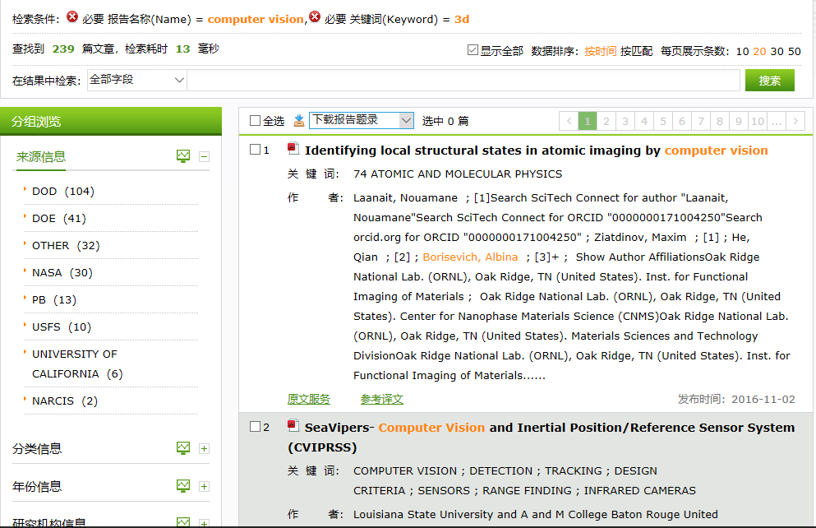
此数据库并未区分博硕论文，期刊论文等，无法分类。可以另作如下分类：
数理和化学132篇、天文和地球科学7篇、生物和医药卫生16篇、农业10篇、工业技术83篇、航空航天7篇、环境2篇、军事19篇、经济和社科30篇。
结果分析:我认为此次检索结果过多，而关键词也十分准确，为了减少论文的数目，再加检索条件，调整步骤为添加检索条件“来源机构为NASA”且“工业技术”类的论文。这样结果如下：
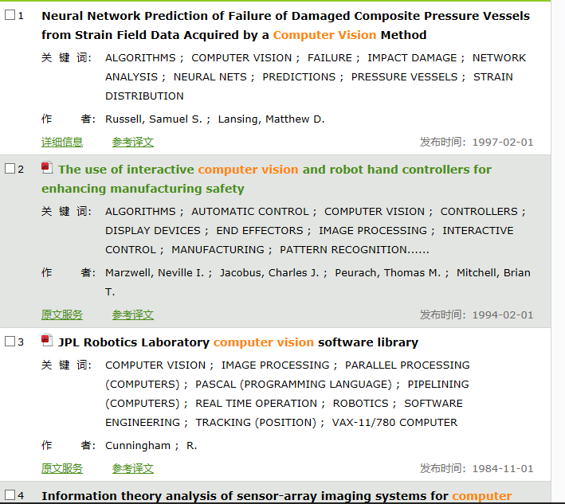
结果条目减少为7条，较为满意。
5)检索结果导出：
[1]Russell, Samuel S.; Lansing, Matthew D..Neural Network Prediction of Failure of Damaged Composite Pressure Vessels from Strain Field Data Acquired by a Computer Vision Method.,1997.
[2]Marzwell, Neville I.; Jacobus, Charles J.; Peurach, Thomas M.; Mitchell, Brian T..The use of interactive computer vision and robot hand controllers for enhancing manufacturing safety.,1994.
[3]Cunningham, R..JPL Robotics Laboratory computer vision software library.,1984.
[4]Huck, F. O.; Fales, C. L.; Park, S. K.; Samms, R. W.; Self, M. O..Information theory analysis of sensor-array imaging systems for computer vision.,1983.
[5]Desimone, R..Study of Relaxation Labelling Methods and Their Role in Computer Vision.,1983.
[6]Gevarter, W. B..An overview of computer vision.,1982.
[7]Gevarter, W. B..Overview of Computer Vision.,1982.
6）通过本次实习，掌握了在尚唯科技报告资源服务系统这一外文数据库上搜索需要的文献的方法，其实外文搜索和中文搜索大同小异，如果掌握了中文搜索，那么外文搜索并不难掌握。本次搜索的主题词为“computer vision”and“3-D”，期待找出computer vision在3D图像上的应用，随后检索结果过多，又限定在了NASA发表的在工业技术应用的论文，从而减少了论文数目，开始整理和阅读。论文中主要描述了3D打印等计算机视觉技术在工业上的应用，如工业模具、自动识别等。对我了解计算机视觉领域提供了很多大的帮助。

